Presseinformation

Londoner Cable Liner® mit Liebherr-Technologie an Bord

⸺

Einheitlicher Heizungs-, Lüftungs- und Kühlungs- (HLK) Standard für unterschiedliche Fahrzeugplattformen

Geringes Gewicht sowie weniger Energieverbrauch

Platzsparende Aufdach-Klimaanlage durch Modulbauweise

MACS 8.0-Liebherr-Klimaanlagen sorgen für Klimakomfort im Cable Liner® DART der Firmen Doppelmayr Cable Car und carvatech.

Korneuburg (Österreich), Mai 2023 – Liebherr-Transportation Systems wurde vom österreichischen Unternehmen carvatech Karosserie- und Kabinenbau GmbH im Jahre 2019 mit der Lieferung von insgesamt 24 Klimaanlagen für zwei seilgezogene vollautomatisierte Nahverkehrssysteme des Typs Cable Liner® der Doppelmayr Cable Car GmbH beauftragt.

Nach der erfolgreichen Inbetriebnahme der universell einsetzbaren MACS 8.0-Klimaanlagen (Modular Air-Conditioning Systems) von Liebherr wurde dieses Jahr der kommerzielle Passagierbetrieb des Luton DART (Direct Air to Rail Transit) gestartet.   
Die Geräte sorgen zuverlässig für eine angenehme Klimatisierung und somit hohen Komfort für die Passagiere des Cable Liner®.

Die zwei Kilometer lange Fahrstrecke verläuft zwischen den Stationen Luton Airport Parkway und London Luton Airport. Es können bis zu 2.720 Fahrgäste pro Stunde und Richtung transportiert werden.

Dirk Junghans, Geschäftsführer der Liebherr-Transportation Systems GmbH & Co KG kommentierte: „Die erfolgreiche Umsetzung dieses Projekts unterstreicht unsere führende Position als Lieferant von Klimasystemen für mobile Anwendungen, wobei wir jetzt erstmals Cable Liner® mit unserem Standard-Produkt MACS 8.0 ausrüsten.“

Michael Leithinger, technischer Manager bei carvatech, bestätigt: „Die Klimaanlage MACS 8.0 ist eine wesentliche Ausstattungskomponente der von uns produzierten Cable Liner®-Wagen und leistet einen wertvollen Beitrag zum Wohlbefinden der Fahrgäste.“

Das Chamäleon unter den Klimasystemen

Das Klimasystem MACS 8.0 von Liebherr zeichnet sich durch seine Flexibilität und Anpassungsfähigkeit beim Einsatz in diversen mobilen Applikationen aus. Sein Design überzeugt vor allem durch hohe Systemverfügbarkeit, geringstes Gewicht und geringen Energieverbrauch. Die einzelnen Module sind identisch in ihrer Plug-and-Play-Bauweise und Leistung, sodass sie sich je nach Kühl- und Heizanforderung für Fahrgastraum oder Fahrerstand problemlos kombiniert installieren lassen. Damit eignet sich das Produkt hervorragend sowohl für Neufahrzeuge als auch für die nachträgliche Integration von Klimaanlagen in Bestandsfahrzeuge.

Über die Liebherr-Transportation Systems GmbH & Co. KG

Liebherr-Transportation Systems beliefert die Schienenverkehrsbranche mit Heizungs-, Lüftungs- und Klimasystemen (HVAC) für Fahrerkabinen und den Fahrgastraum, verschiedenen Kühlsystemen für oberleitungslose E-Mobilitätsanwendungen, Thermomanagementsystemen für die Elektronik sowie hydraulischen Antriebssystemen, Drehgestell-Lenkungen, Dämpfern und Einrichtungen zum hydraulischen Lastausgleich für Schienenfahrzeuge aller Art. Liebherr blickt auf eine langjährige Erfahrung in der Entwicklung, Herstellung und Wartung dieser technischen Systeme zurück und bietet eine umfassende Betreuung über den gesamten Produktlebenszyklus. Das Unternehmen investiert kontinuierlich in Forschung und Entwicklung, um seinen Kunden neue Generationen von unterschiedlichen Transportsystemlösungen anbieten zu können.

Liebherr-Transportation Systems betreibt drei Produktionsstätten in Korneuburg (Österreich), Marica (Bulgarien) und Pinghu (China). Neben den eigenen Vertriebs- und Servicestützpunkten nutzt das Produktsegment Verkehrstechnik die fortschrittlichen und einzigartigen Technologien der Firmengruppe Liebherr sowie deren Entwicklungs- und Servicestandorte rund um den Globus. Dank der globalen Präsenz des Unternehmens ist Liebherr-Transportation Systems für seine Kunden da - jederzeit und überall.

Über die Firmengruppe Liebherr

Die Firmengruppe Liebherr ist ein familiengeführtes Technologieunternehmen mit breit diversifiziertem Produktprogramm. Das Unternehmen zählt zu den größten Baumaschinenherstellern der Welt. Es bietet aber auch auf vielen anderen Gebieten hochwertige, nutzenorientierte Produkte und Dienstleistungen an. Die Firmengruppe umfasst heute über 140 Gesellschaften auf allen Kontinenten. In 2022 beschäftigte sie mehr als 51.000 Mitarbeiterinnen und Mitarbeiter und erwirtschaftete einen konsolidierten Gesamtumsatz von über 12,5 Milliarden Euro. Gegründet wurde Liebherr im Jahr 1949 im süddeutschen Kirchdorf an der Iller. Seither verfolgen die Mitarbeitenden das Ziel, ihre Kunden mit anspruchsvollen Lösungen zu überzeugen und zum technologischen Fortschritt beizutragen.

Bilder

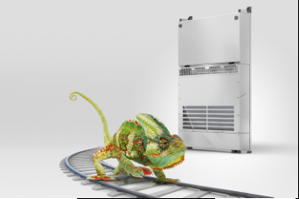

liebherr-MACS-8-0-copyright-liebherr.jpg  
Das Chamäleon unter den Klimasystemen: MACS 8.0 von Liebherr – © Liebherr

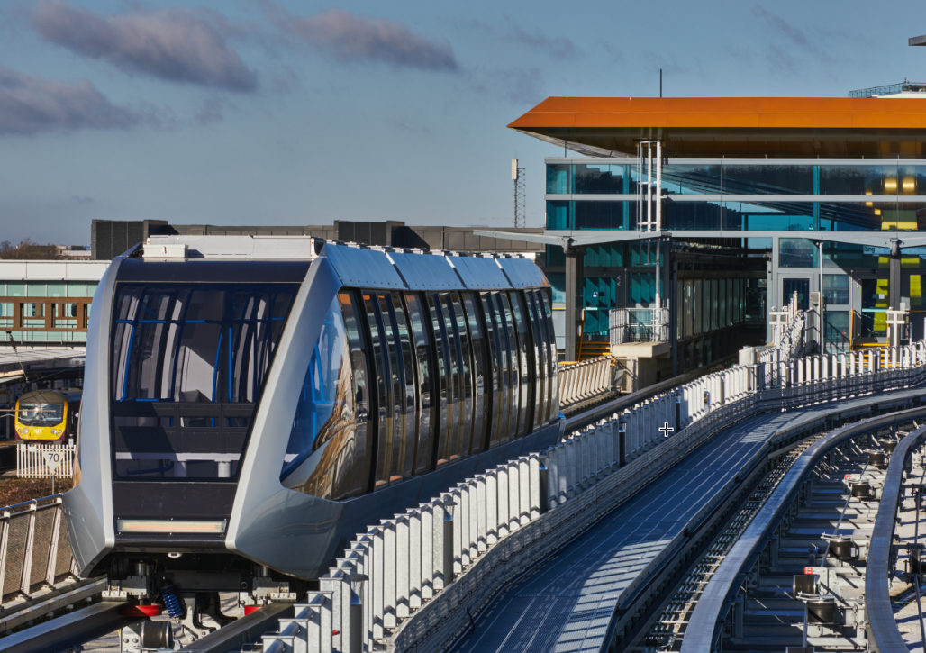

cable-liner-2E5A1672-coypyright-carvatech.jpg  
Cable Liner® DART von Doppelmayr Cable Car - © Doppelmayr

Kontakt

Ute Braam  
Corporate Communication  
Telefon: +49 8381 / 46 - 4403  
E-Mail: ute.braam@liebherr.com

Veröffentlicht von

Liebherr-Aerospace & Transportation SAS   
Toulouse / Frankreich  
[www.liebherr.com](http://www.liebherr.com)